L’envolée

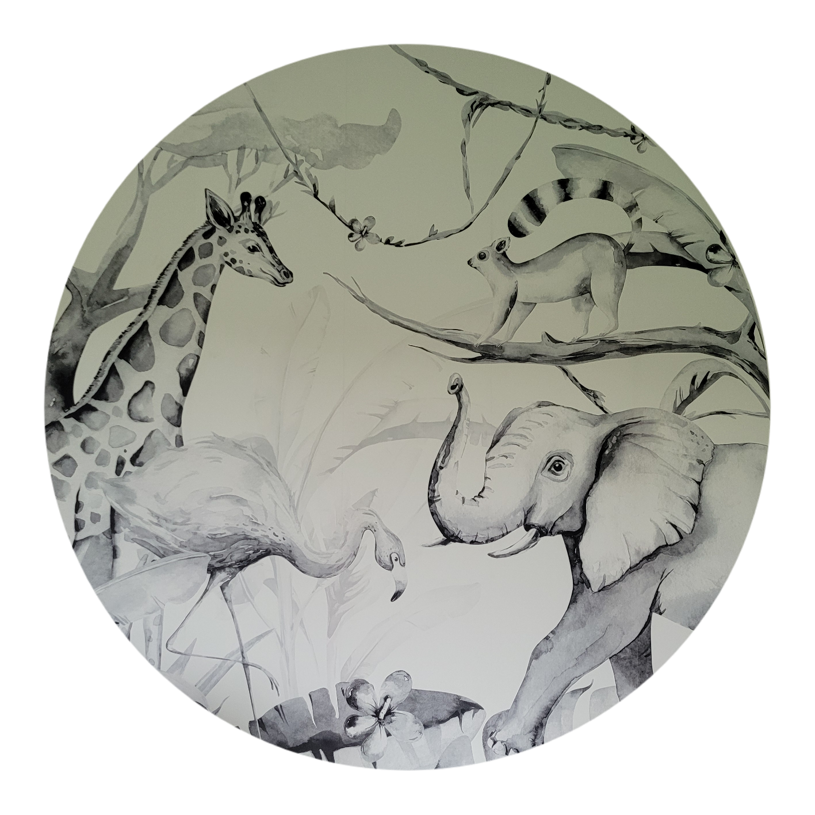

Tracy Herzeel

Rue de moulin n 16

4590 Ellemelle

Accueillante Autonome

086 37 03 59

Présentation

Après une grande remise en question, mon orientation professionnelle s’est tournée vers le domaine de la petite enfance.

C’est pour cela que j’ai entrepris une formation d‘accueillante d’enfants à domicile, à l’école Pluri’elle de Sclessin.

Pour restée aux nouvelles techniques et méthodes pouvant améliorer la qualité de mon accueil, je serais amené à suivre plusieurs modules de formation tout au long de mon activité.

Mon milieu d’accueil se situe à Ellemelle sur la commune de Ouffet. Ou je vis avec mon compagnon et mes 2 enfants.

J’accueillerais vos enfants dans un espace lumineux et chaleureux au cœur de la campagne.

Celui-ci a été spécialement aménagée pour l’accueil d’enfants de 0 à 3 ans. Cet accueil se fait du lundi au vendredi de 7h30 à 17h30 excepté le mercredi.

La capacité d’accueil est de 1 à 4 places, équivalent temps plein, suivant les modalités établies dans le règlement d’ordre intérieur (ROI).

Tout enfant est bien sur admis dans mon milieu d’accueil quel que soit son genre, sa nationalité ou encore ses origines socio-économiques.

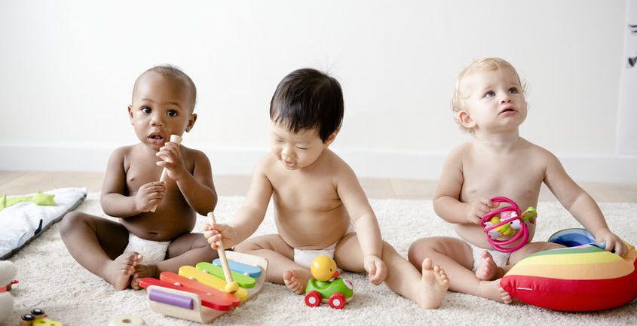

Premier contact

Après un premier contact, bien souvent téléphonique en général aux alentours des 4 mois de grossesse de la maman. Je vous fixe un rendez-vous dans mon milieu d’accueil.

Ce rendez-vous est pris en fonction des disponibilités de chacun. C’est au cours de ce premiers contact que je me présente ainsi que ma famille si celle-ci est présente.

C’est aussi à ce moment que je vous fais visiter ma maison, les différents lieux d’accueil des enfants avec leurs installations que se soit matériel de puériculture, jeux, jouets et autres matériels qui aideront les enfants à un développement harmonieux afin d’acquérir leur autonomie.

C’est aussi à cette occasion que nous discutons des habitudes et rituels de l’enfants, alimentaire ou autres. Je vous remets un petit carnet ou vous pourrez prendre le temps d’inscrire tout sa à la maison au cas ou vous penseriez à autre chose par la suite.

Il est toujours possible à votre demande ou la mienne de re consacrer un moment pour discuter si nécessaire de votre enfant.



Aménagements intérieurs, extérieurs

Je vous accueil dans le hall d’entrée. Celui-ci est également le vestiaire ou nous y laisserons le manteau, le maxi-cosy.

Chaque enfant a son propre porte-manteau et son casier.

Après avoir franchis la barrière de sécurité.

Nous entrons dans l’espace de vie du milieu d’accueil.

Celui-ci comprend la cuisine qui est également la salle à manger, le séjour, la salle de bain avec WC avec petit pot et réducteur pour les plus grand ainsi que la chambre située à l’étage.

Tout est prévu pour que chaque enfant y trouve son bonheur. Jeux adaptés à leurs âges mais également à leurs développements.

- Dans le séjour on y trouve la table à langer, avec les effets personnels de chacun (langes, crèmes, vêtements de rechanges, …)

- Le coin des petits avec un parc, tapis d’éveil, miroir, doudou, hochets, . . .

- Une petite table et de petites chaises.

- Le coin petite cuisine.

(d’autres coins comme le petit magasin, la nurserie avec ses poupées ainsi que la piscine à balle serons à dispositions occasionnellement)

- Le coin doux, lecture avec des livres qu’ils peuvent regarder quand ils le désirent. C’est aussi à cet endroit que je réunis les enfants qui le désirent pour leur raconter une histoire.

Il y a bien évidemment tout autour de cela des caisses de jouets (régulièrement renouvelées) dans lesquelles chacun peux fouiller pour y trouver les jeux qu’il veut utiliser à tel ou tel moment de la journée.

- Dans la cuisine, c’est le coin repas ou chaque enfant a sa chaise adaptée pour qu’il soit en sécurité et bien installé afin de prendre un repas équilibré autour de la table.

Bien évidemment ceci est prévu pour les plus grand, les petits mangent dans un relax ou dans les bras.

Les enfants n’ont pas accès seul à la cuisine qui est sécurisée par une barrière.

- Au premier étage se trouve la chambre spécialement aménagée et décorer pour que le moment de repos se face en douceur et dans le calme. La fenêtre de la chambre est sécurisée, fermée à clef.

La température ambiante est de 18 degrés. On y trouve 4 lits aux normes de sécurités avec des matelas adaptées. Il y a également un babyphone vidéo, cela me permet d’avoir toujours un œil sur les petits.

- Nous avons ensuite le jardin ou dès que le temp le permet, les enfants vont s’oxygéner.

Le coin du jardin est sécurisé et aménagées pour le moment de jeu en plein air.

Les plus grand se dépense avec des ballons, modules, . . .

Ou tout simplement assis sur une couverture pour laisser libre court au jeu.

Des petites activités et sorties seront également organisées.

Nous pourrons à l’occasion récupérer les œufs des poules, donner à manger au lapin, faire une balade sur le sentier (sécurisé) à travers les champs, aller à la rencontre des animaux, chevaux, moutons, . .

Il est bien entendu j’ai une présence et un œil professionnelle sur chaque enfant.

Je suis attentive au fait que l’enfant se développe au mieux a son propre rythme et ce, avec une certaine autonomie.

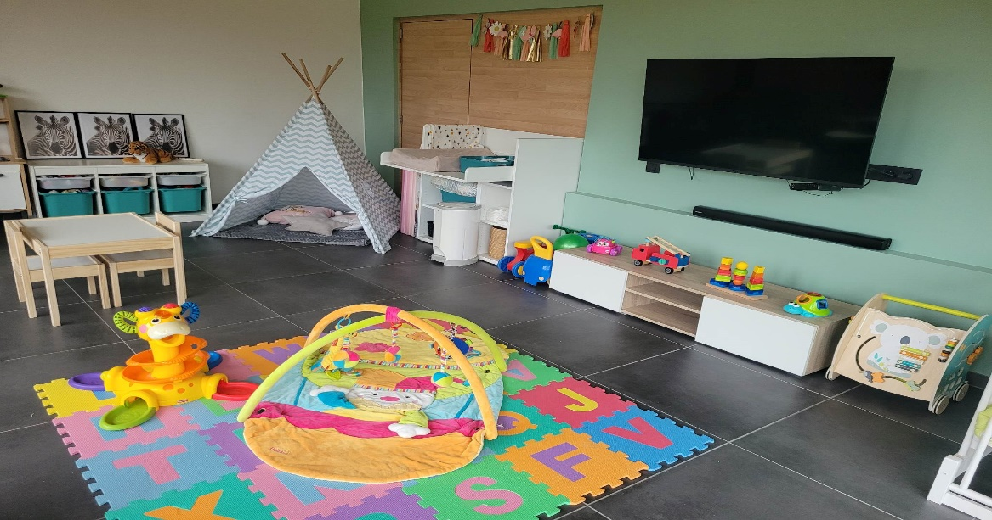

Période de familiarisation

Au cours du premier entretien, je fixe avec vous un rendez-vous pour une période de familiarisation avec votre petit bout. Cette période s’étend sur deux semaines précédente l’accueil définitif. Il est important que cette période se face avec une personne proche de l’enfant : papa et/ou maman

Ces deux semaines se déroule dans la mesure du possible comme suite :

Si toutes fois pour des raisons diverses cela ne vous conviendrait pas, je suis ouverte à d’autre propositions.

Pour la première rencontre, vous (papa et/ou maman) vous resté 1h avec votre enfant. Je prendrais connaissance de ses habitudes en discutant avec vous.

Durant la première semaine, vous viendrez (papa et/ou maman) pendant des petites périodes de maximum 1demi heure, 1 heure afin de me montrer vos habitudes avec votre enfant pour :

* Le changer
* Lui donner un repas
* Le mettre au lit, . .

Au fur et à mesure, la confiance s’installera entre vous et moi. Comme cela, votre enfant pourra se familiariser à son nouvel environnement et ainsi tisser des liens sécurisants.

Pendant la deuxième semaine, nous entamerons la séparation en douceur.

* Votre enfant restera avec moi pendant 1h
* Votre enfant viendra au moment du repas (repas que vous apporterez de la maison et que je lui donnerais)
* Votre enfant restera au milieu d’accueil une matinée. Je privilégierais un moment de jeux afin de mieux faire sa connaissance et je lui donnerais son repas (repas préparé par mes soins)
* Et enfin votre enfant passera toute la journée en ma compagnie.
* Si l’enfant est absent ou régulièrement absent un moment de l’accueil une familiarisation peut être réorganisées.

L’accueil proprement dit

Dès le coup de sonnette, je vous accueille dans le hall d’entrée. (Pour des raisons d’hygiène vous resté dans l’entrée).

Je vous demande ensuite quelques informations qui me serons utile pour la suite de la journée : A quelle heure s’est-il réveillée ? A-t-il déjeuner ?...

Je propose toujours que votre enfant face au revoir par la fenêtre de la cuisine, pour que la séparation se face en douceur. (Petit coucou par la fenêtre)

Son doudou est l’objet ‘’ fétiche’’ qui lui rappellera son milieu familial. C’est un objet de transition avec votre départ.

Quand doudou dit ‘’ Aurevoir’’ maman s’en va et doudou reste avec votre enfant pour l’accompagner.

Un enfant épanoui participe mieux à la vie en collectivité.

-Les moments de repas sont des moments privilégier, il est important qu’il se passe dans le calme et ou chacun y trouve sa place.

Je propose tous les jours un menu différent et adapté, ma cuisine est familiale, pas de petits pots mais des préparations réalisées par mes soins et équilibrés.

-La sieste est un moment très important dans le développement de votre enfant.

Je veille donc à suivre son rythme biologique.

Un nourrisson et un enfant de 1 an ne demande pas le même temps de sommeil.

J’installe l’enfant toujours dans le même lit pour qu’il se détende au moment du coucher et je démarre le mobile musical.

-Les activités seront parfois dirigée parfois libre je n’imposerais rien à votre enfants qu’il ne soit pas capable ou n’aie pas envie de faire.

Il on toujours mon soutien en cas de souci le mien étant qu’il évolue suivant leurs rythmes et leurs besoins.

Je pense utile de rappeler que nous nous trouvons dans un milieu d’accueil à caractère familiale ou d’autres enfants serons également présent et amené à passer la journée ensemble.

Il est donc approprié d’apprendre à l’enfants de vivre en collectivité (partager les jeux, . . )

Quand un conflit se présente les enfants ne sont pas puni.

Ex : l’enfant mort un autres j’essaye d’en déterminer la cause ensuite je lui explique pour qu’il comprenne qu’il ne peut pas agir de la sorte.

Transmission des informations

Lors de l’inscription de votre enfant je vous remets un carnet de communication.

Pour que nous puissions nous transmettre des informations que nous jugeons utiles.

Un tableau d’informations sera également dans le hall d’entrée avec mes congés, menu de la semaine, . .

Je suis également à votre disposition si vous avez des questions.

Nous pouvons fixer un rendez-vous pour en discuter.

Je vous demande également que l’on n’organise une fois par an un moment pour que l’on puisse faire le point sur l’évolution de votre enfant.

Il faut que vous sachiez que chaque conversation est confidentielle et est tenu au secret professionnel.

Nous travaillons en collaboration et notre point commun est l’évolution et l’épanouissement de votre enfant.

Il est donc important que lorsque quelle que chose le préoccupe, nous en discutons.

Une bonne entente parent/accueillante.

=

Une bonne entente enfant/accueillante.

Associations et collectivité local

Je suis régulièrement en relation et en contact avec diverse initiative local telle

que l’ONE, le CPAS, SOS Famille Enfant, et d’autre accueillantes de la région.

Fin de séjour

Afin que la séparation dans mon milieu d’accueille ce passe en douceur j’explique à plusieurs reprises à votre enfant, qu’il devient grand et qu’il va allez à l’école avec de nouveau copain(ne).

J’organise en suite un repas, un gouter particulier qui permettra de marquer le départ de l’enfant aux yeux de tous.

Petite conclusion

Vous aurez compris à travers ce projet d’accueille que mon travail est de laisser libre court a l’enfant de son développement.

Chaque enfant est différent et demande son propre rythme d’évolution.

Il est important que toutes les personnes concernées ce fasse entièrement confiance.

Tous les besoins des enfants sont respectés que ce soit le sommeil, le repas ou le jeu.

J’espère que vous me ferrez confiance et que vous aurez compris que tous mes gestes sont posés dans le respect du bien-être de l’enfant.

Je suis une personne complémentaire à l’éducation de votre enfant.

Nous allons ensemble faire un petit bout de chemin et un apprentissage pour sa future rentrée scolaire.